1. Возьмите простейший отсекатель — треугольник. Расположите невидимые отрезки, невидимость которых определяется всеми возможными способами и объясните определение невидимости.

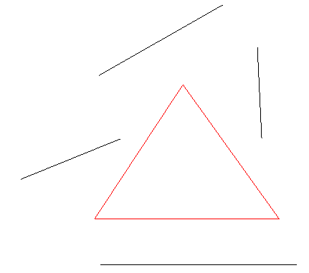 (4)

P2

P2

P1

P2

(2) (3)

P1

P1

P1

P2

(1)

(1) При Dск = 0: отрезок параллелен ребру отсекателя, если Wск < 0, то точка P1 не видимо относительно отсекателя.

(2) При Dск > 0, если t > 1, то отрезок невидим, т.к. нижний предел параметра t превышает единицу и пересечение с отсекателем имеет место не для самого отрезка, а для его продолжения за вершину P2

(3) При Dск < 0, t < 0, то отрезок невидим, т.к. верхний предел параметра t отрицателен и пересечение с отсекателем имеет место не для самого отрезка, а для его продолжения за вершину P1

(4) Проверка фактической видимости отсеченного отрезка. Если tн > tв , то видимость отрезок не фактически.

2. Объясните, как распознаются полностью видимые отрезки.

Чтобы отрезок был видимым относительно всего отсекателя, он должен быть видим относительно всех ребер отсекателя одновременно.

Концам видимой части отрезка будут соответствовать два значения параметра t, одно из которых является максимальным значением из нижней группы tmaxmin, а второе - минимальным из верхней группы tminmax

Найденное значение параметра t для очередной точки пересечения рассматривают в качестве возможного верхнего предела tв, если знаменатель Dnвi < 0; в случае же, когда знаменатель положителен, значение параметра t определяет точку, которую относят к нижней границе видимости tн.

Для того отрезки является польностью видимые то tн = 0 и tв = 1

3. Как определяли нужное направление нормали?

Когда определить выпуклости многоугольника: вычисить векторных произведений его смежных сторон. Если все знаки векторных произведений смежных сторон неотрицательные, то отсекающий многоугольник выпуклый, а внутренние нормали ориентированы влево от его контура. Если же все знаки неположительны, то многоугольник также является выпуклым, а внутренние нормали ориентированы вправо от его контура.